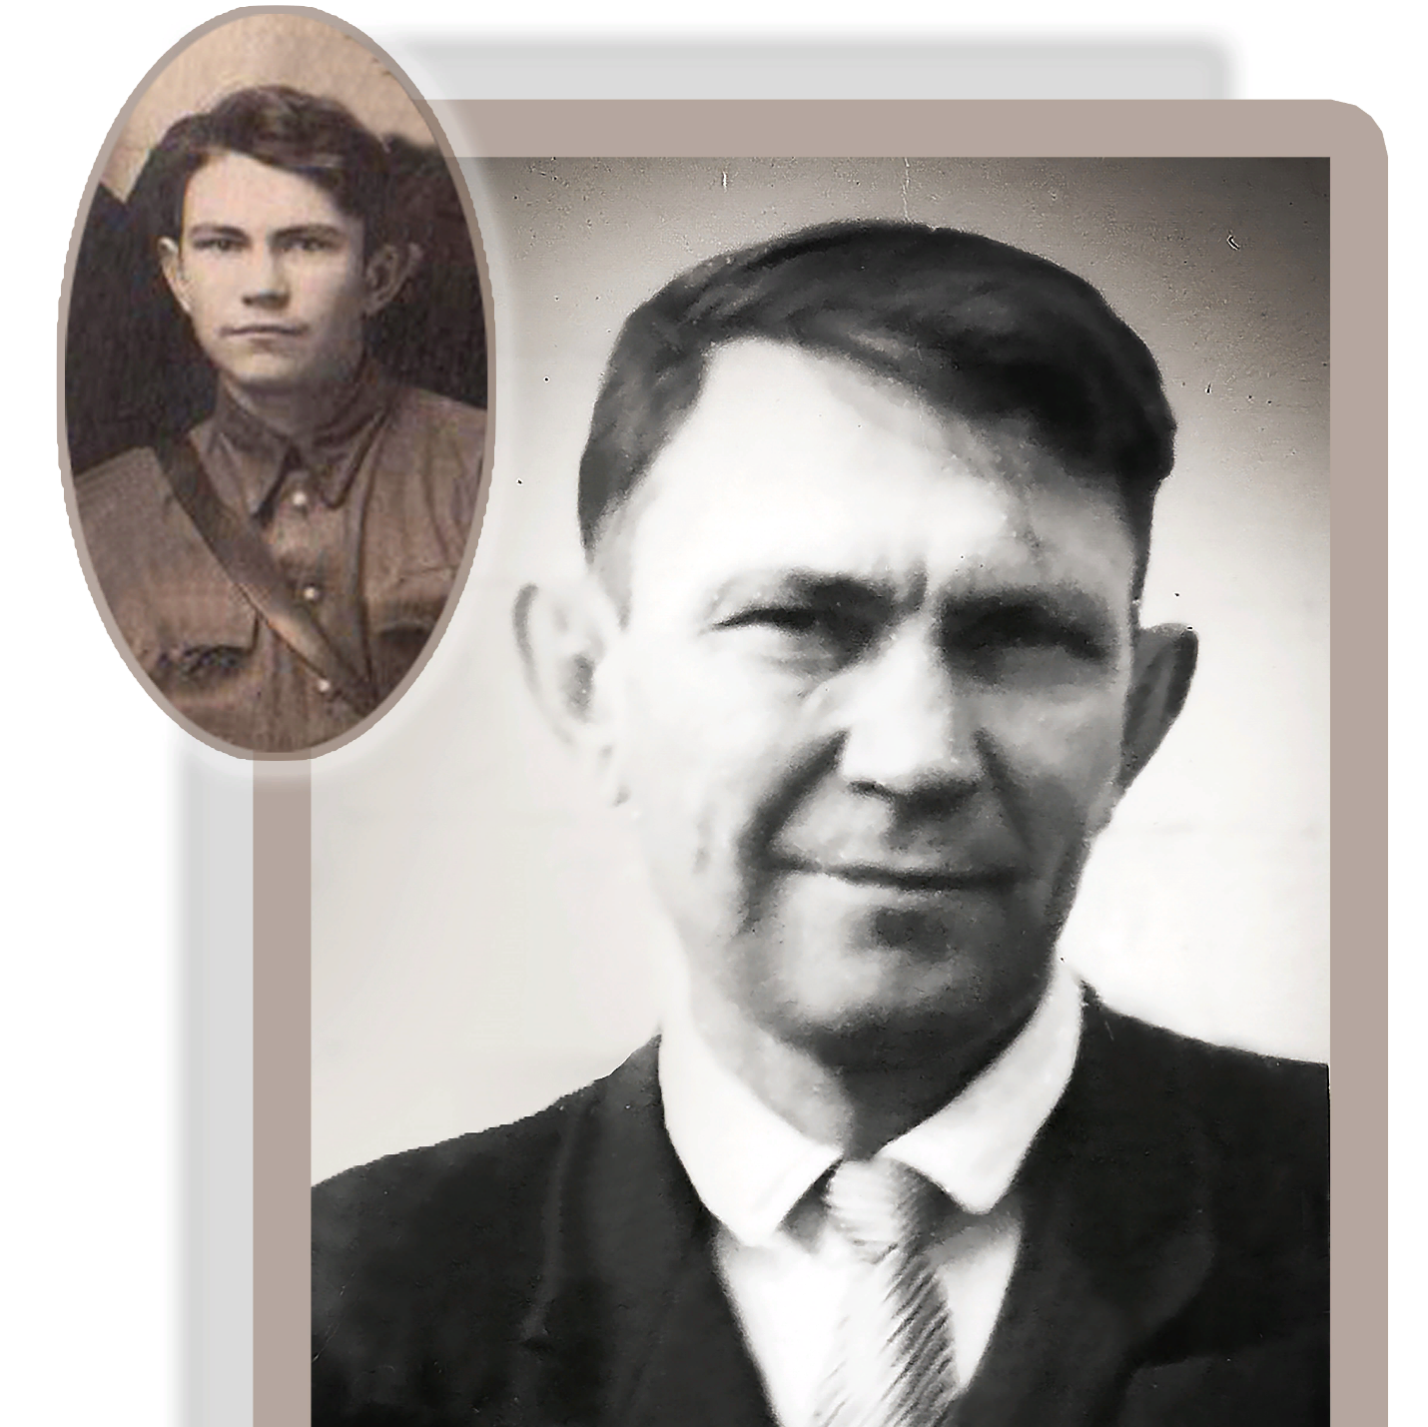

Бурлаев
Николай Семенович
1924-1973

